西南石油大学实验报告

院/系： 课程名称：
班号 | OS2022级-2201 | 姓名 | 王磊 | 学号 | 202231060435 | 实验室号 | 405
日期 | 2023年 11 月10 日 | 姓名 | 王磊 | 组号 |  | 计算机号
实验名称 | 处理机调度算法模拟程序设计 |  |  |  |  | 成绩评定
所用软件 | VMware Ubuntu |  |  |  |  | 老师签名
实  验  目  的  或  要  求 | 用高级语言编写和调试一个进程调度程序，以加深对进程的概念及进程调度算法的理解。
实  验  步  骤  、  心  得  体  会 | 步骤：  1 进程PCB 结构设计  为了记录进程信息，设计了如下的进程控制块（PCB）结构：  struct Process {  char name;  int burst_time;  int priority;  int waiting_time;  int turnaround_time;  int remaining_time;  int start_time;  };  2 实现进程调度算法  2.1 最高优先数优先调度算法  算法描述：  最高优先数优先调度算法的基本思想是把 CPU 分配给就绪队列中优先数最高的进程。在本次实验中，优先数是在创建进程时确定的，然后在整个进程运行期间不再改变。  实现步骤：  将就绪队列按照优先数降序排序。  依次执行队列中的进程，记录其开始时间、周转时间和带权周转时间。  void highest_priority_first(struct Process processes[], int n) {  // 按照优先级降序排序  for (int i = 0; i < n - 1; i++) {  for (int j = 0; j < n - i - 1; j++) {  if (processes[j].priority < processes[j + 1].priority) {  // 交换进程位置  struct Process temp = processes[j];  processes[j] = processes[j + 1];  processes[j + 1] = temp;  }  }  }  // 执行调度  int current_time = 0;  for (int i = 0; i < n; i++) {  processes[i].start_time = current_time;  processes[i].turnaround_time = current_time + processes[i].burst_time;  processes[i].waiting_time = processes[i].start_time;  current_time += processes[i].burst_time;  }  }  2.2 简单轮转法调度算法  算法描述：  简单轮转法的基本思想是将所有就绪进程按 FCFS 排成一个队列，总是把处理机分配给队首的进程，各进程占用 CPU 的时间片相同。如果运行进程用完它的时间片后还未完成，就把它送回到就绪队列的末尾，把处理机重新分配给队首的进程。直至所有的进程运行完毕。  实现步骤：  将就绪队列按照 FCFS 排序。  依次执行队列中的进程，按照时间片大小切换进程，直至所有进程执行完毕。  void round_robin(struct Process processes[], int n, int time_quantum) {  // 执行调度  int current_time = 0;  int remaining_processes = n;  while (remaining_processes > 0) {  for (int i = 0; i < n; i++) {  if (processes[i].remaining_time > 0) {  processes[i].start_time = current_time;  if (processes[i].remaining_time <= time_quantum) {  current_time += processes[i].remaining_time;  processes[i].turnaround_time = current_time;  processes[i].waiting_time = processes[i].start_time;  processes[i].remaining_time = 0;  remaining_processes--;  } else {  current_time += time_quantum;  processes[i].remaining_time -= time_quantum;  }  }  }  }  }  2.3 短进程优先调度算法  算法描述：  短进程优先调度算法的基本思想是选择运行时间最短的进程先执行。在本次实验中，按照执行时间升序排序。  实现步骤：  将就绪队列按照执行时间升序排序。  依次执行队列中的进程，记录其开始时间、周转时间和带权周转时间。  void shortest_job_first(struct Process processes[], int n) {  // 按照执行时间升序排序  for (int i = 0; i < n - 1; i++) {  for (int j = 0; j < n - i - 1; j++) {  if (processes[j].burst_time > processes[j + 1].burst_time) {  // 交换进程位置  struct Process temp = processes[j];  processes[j] = processes[j + 1];  processes[j + 1] = temp;  }  }  }  // 执行调度  int current_time = 0;  for (int i = 0; i < n; i++) {  processes[i].start_time = current_time;  processes[i].turnaround_time = current_time + processes[i].burst_time;  processes[i].waiting_time = processes[i].start_time;  current_time += processes[i].burst_time;  }  }  实现调度算法的测试  int main() {  // 测试数据  struct Process processes[] = {  {'A', 3, 2, 0, 0, 3, 0},  {'B', 6, 1, 0, 0, 6, 0},  {'C', 4, 3, 0, 0, 4, 0},  {'D', 5, 4, 0, 0, 5, 0},  {'E', 2, 5, 0, 0, 2, 0},  };  int n = sizeof(processes) / sizeof(processes[0]);  // 测试最高优先数优先  highest_priority_first(processes, n);  printf("最高优先数优先：\n");  for (int i = 0; i < n; i++) {  printf("进程 %c 周转时间：%d 带权周转时间：%d\n", processes[i].name, processes[i].turnaround_time, processes[i].waiting_time);  }  printf("\n");  // 测试轮转法  int time_quantum = 2;  round_robin(processes, n, time_quantum);  printf("轮转法：\n");  for (int i = 0; i < n; i++) {  printf("进程 %c 周转时间：%d 带权周转时间：%d\n", processes[i].name, processes[i].turnaround_time, processes[i].waiting_time);  }  printf("\n");  // 测试短进程优先  shortest_job_first(processes, n);  printf("短进程优先：\n");  for (int i = 0; i < n; i++) {  printf("进程 %c 周转时间：%d 带权周转时间：%d\n", processes[i].name, processes[i].turnaround_time, processes[i].waiting_time);  }  return 0;  }  实验心得：  通过本次实验，我深入了解了进程调度算法的实现原理和不同算法的特点。编写和调试实际的调度程序使我更好地理解了进程控制块的设计和进程调度的整体流程。通过对比不同算法的性能，我对它们的适用场景和优劣势有了更清晰的认识。这次实验增强了我对操作系统中进程管理的理解，提升了我的编程和调试能力。
截图 | Linux:  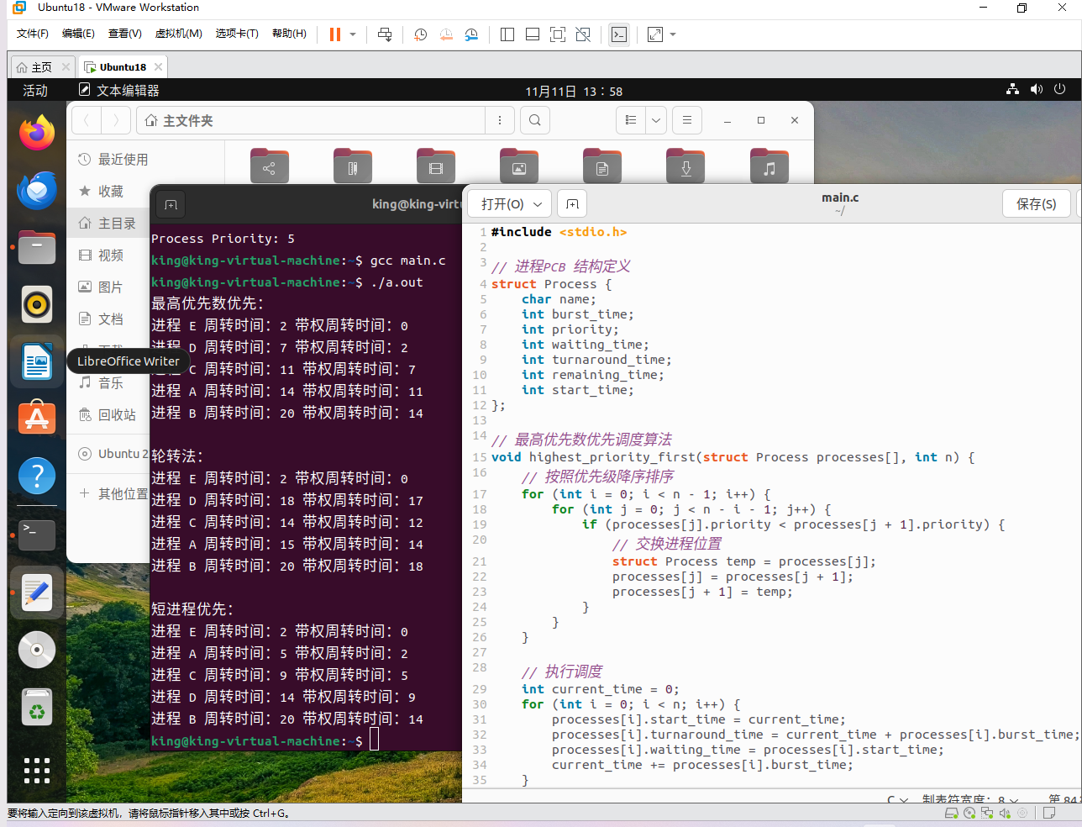
备注：本实验报告用于各学科与计算机应用相关课程的实验，务必按时完成。不交此报告者，本次实验为“不合格”；可续页。

